网上证书补换发流程图
（专业技术人员资格考试服务管理平台用户使用流程）

第一步：登录“广州智慧人才家园”（https://gzrsj.rsj.gz.gov.cn/vsgzhr/）（推荐使用360浏览器极速模式，在系统使用过程中遇到问题请联系网站技术支持邮箱hrssgz@gz.gov.cn或拨打热线电话020-12345。）
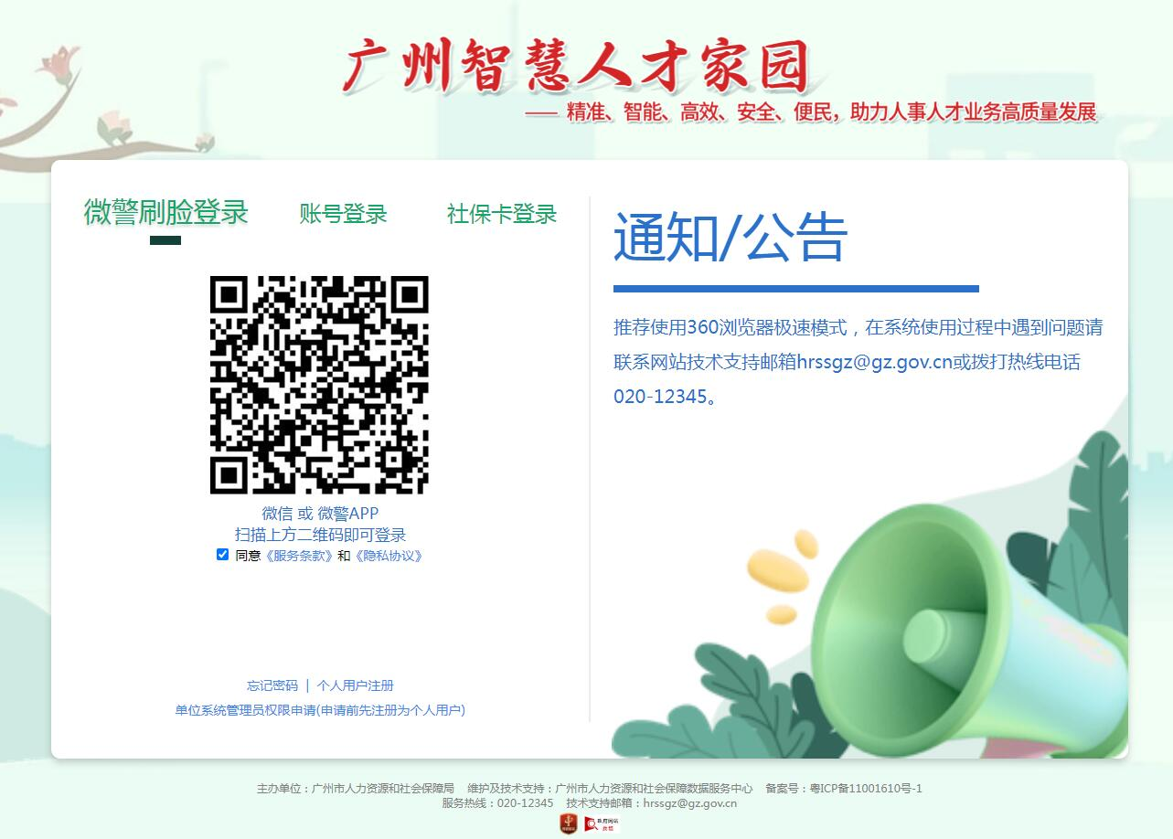
从未在“广州智慧人才家园”注册过的用户需要先进行注册，已经注册过的用户，可通过微警刷脸、账号及社保卡3种方式登录。如忘记账号密码，点击【忘记密码】可进行找回。
第二步：成功登录后，在人事电子政务系统应用中选择“专业技术资格考试服务管理平台”。
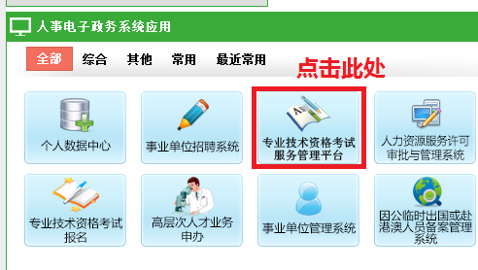

第三步：在左边菜单栏选择“考试证书补换发业务”，先点击【网上资料上传】，后点击【新申请】。
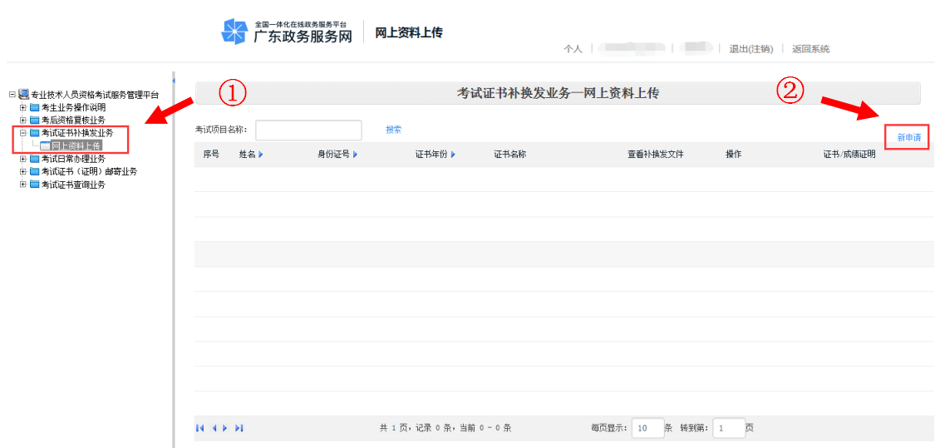
②

第四步：在打开的申请界面中，核对本人信息，点击公民身份号码右侧的小眼睛进行脱敏信息验证。
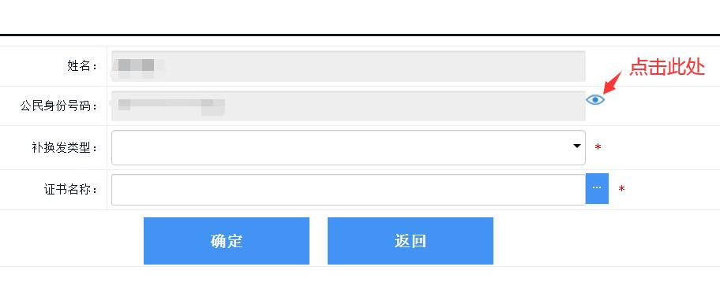
点击【获取短信校验码】按钮，然后输入“验证码”，并点击【确认】按钮。
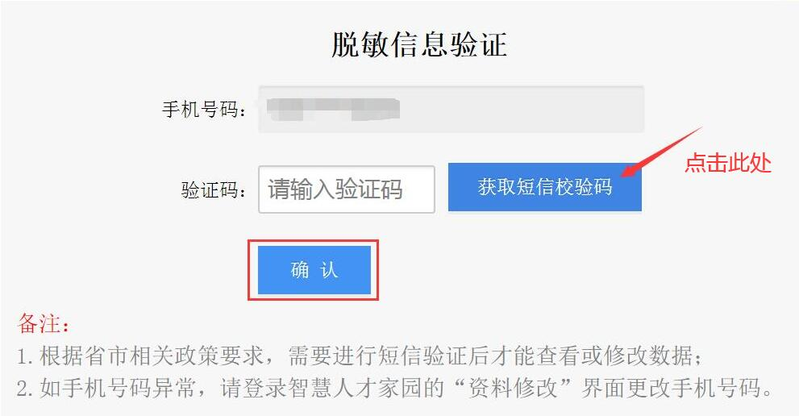
核对本人信息，选择补换发证书类型，点击“”图标，在考试项目名称菜单中选择网上上传的【考试项目】。
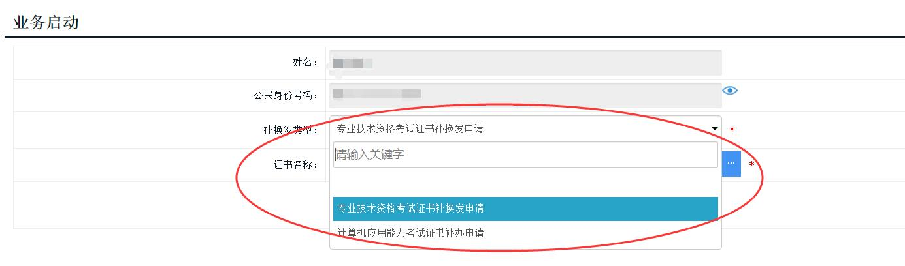

第五步：下载《专业技术人员职业资格证书补发（更换）申请表》（空白表格）填写。认真阅读考生须知和考生承诺，下拉至网页底部，点击【同意，下一步】。
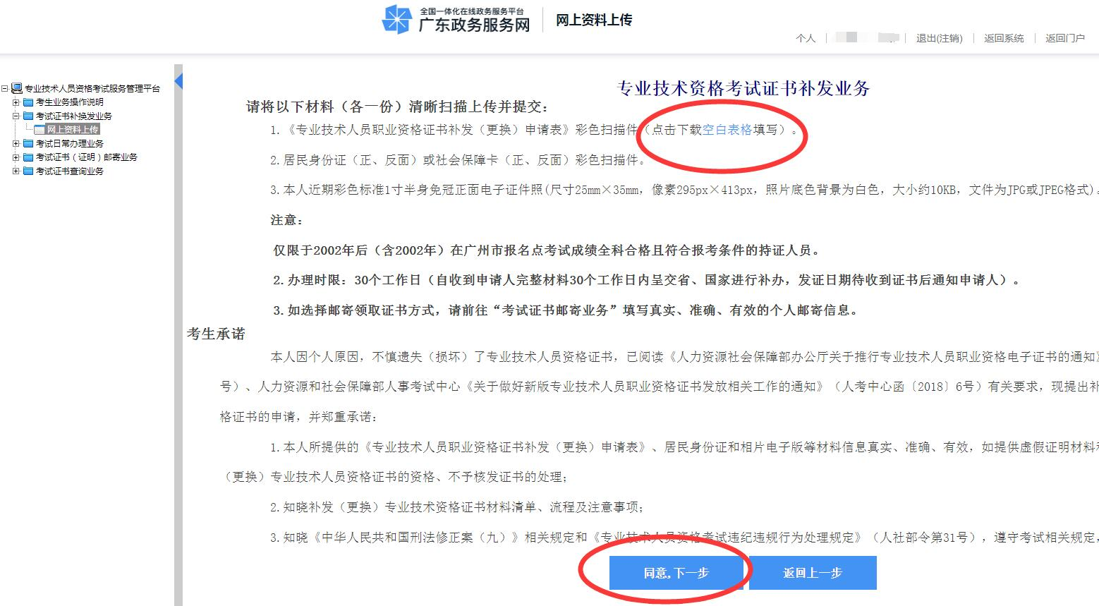

第六步：在扫描资料上传界面选择附件，填写顺序号（如：1），先点击【选择文件】，后点击【上传】，全部附件上传成功后，点击屏幕下方【下一步】。
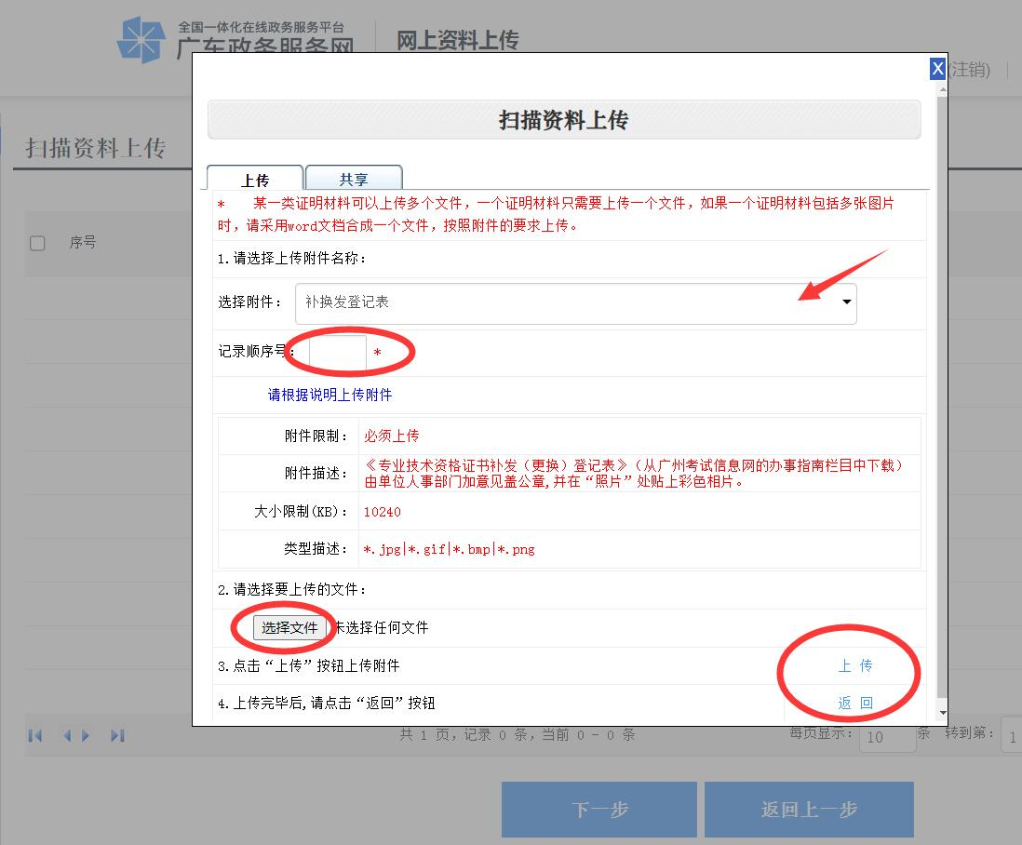

第七步：选择“邮寄领取证书”。确认资料无误后，点击屏幕下方【提交】，并【确定】送审。
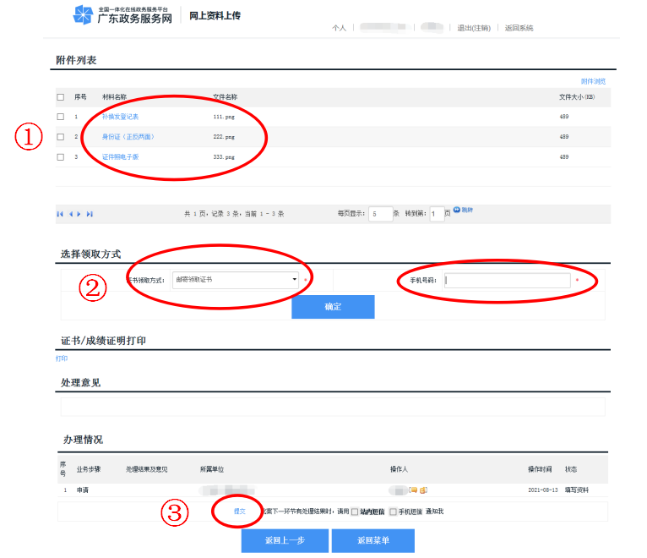

提交成功后将弹出以下对话框，点击【确定】后返回。
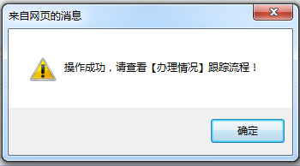
第八步:网上上传15个工作日内请登录查看办理情况，先点击【考试证书补换发业务】，后点击【网上资料上传】，查看【办理情况】。
（如被退回的，点击【编辑】，重新补充上传扫描件【提交】后等待审核）。
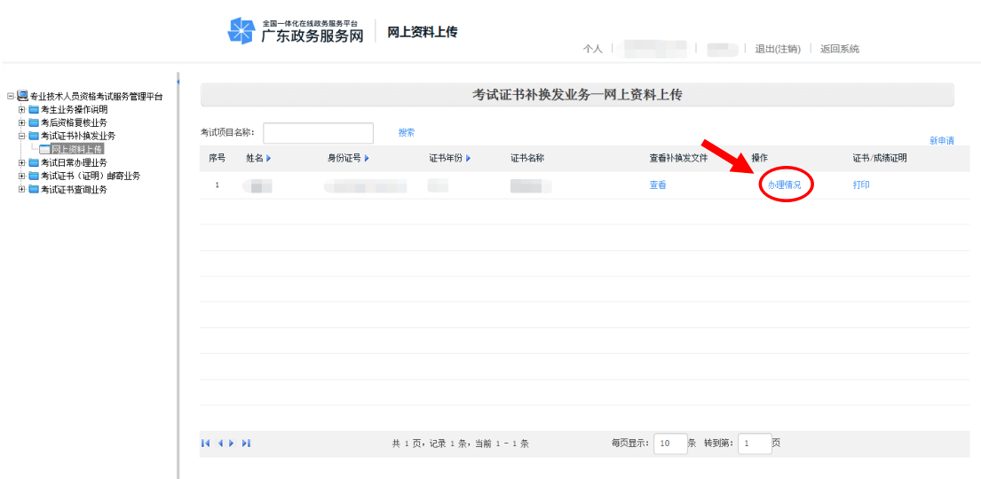

第九步:已选择邮寄领取证书的，请在左边菜单栏选择“考试证书邮寄业务”，先点击【证书邮寄登记】，后点击【新申请】，完成邮寄填写流程点击【提交】，返回【查看】查询审核结果。
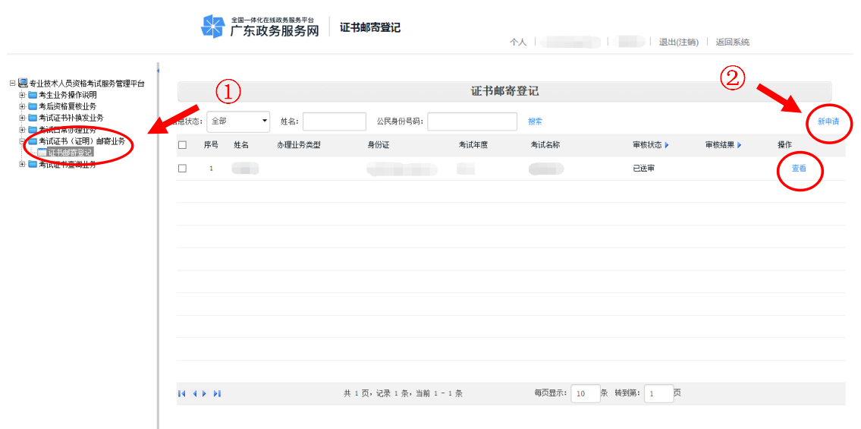

②
第十步:寄出证书后，请在左边菜单栏选择“考试证书查询业务”，点击【证书发放状态查询】，查看邮寄信息，点击邮寄查询栏【查看】跟踪证书邮寄物流轨迹信息，留意接收证书并支付邮费。
